

**FACULTAD DE INGENIERÍA Y ARQUITECTURA**

**ESCUELA PROFESIONAL DE INGENIERÍA DE SISTEMAS**

**Título:**

Sistema para la mejora y optimización del proceso de inventario de la empresa Dinet S.A , 2024

**AUTOR(ES)**

Buendia Zevallos Mahily Sunmy ([https://orcid.org/0000-0002-3303-0367](https://orcid.org/0000-0002-3303-0367?lang=en))

Choque Castro Diego Leonardo ([https://orcid.org/](https://orcid.org/0000-0002-3303-0367?lang=en))

Huanaquiri Calderon Yenko Kenlli ([https://orcid.org/0000-0002-0861-6374](https://orcid.org/0000-0002-3303-0367?lang=en))

Sandoval Domingo Jesus Alejandro ([https://orcid.org/](https://orcid.org/0000-0002-3303-0367?lang=en)0000-0001-8846-697X)

**ASESOR(A)(ES)**

Mgtr Gomez Peña Jose Martin

**LIMA - PERÚ**

**2024**

ÍNDICE

RESUMEN........................................................................................................................

INTRODUCCION.....................................................................................................

# CAPITULO I............................................................................................................

GENERALIDADES ................................................................................................

* 1. Planteamiento del Problema................................................................
  2. Objetivos .........................................................................................................

Objetivo General.....................................................................................................

Objetivos Específicos .............................................................................................

* 1. Justificación..........................................................................................................

1.4. Alcance Y Limitaciones ..........................................

# CAPÍTULO II...................................................................................................

1. MARCO TEÓRICO.................................................................................................
   1. Marco Legal......................................................................................................
   2. Marco Conceptual............................................................................................
2. **CAPITULO III**.....................................................................................................
3. DESCRIPCIÓN DE LA EMPRESA .........................................................................
   1. Actividades en Planta ....................................................................................
4. **CAPÍTULO IV** ...................................................................................................
5. METODOLOGÍA DE IMPLEMENTACIÓN ..............................................................
   1. PLANIFICAR .....................................................................................................
      1. Diagnóstico / Análisis de la Empresa............................................................
      2. Política Integrada.........................................................................................
      3. Objetivos del SISTEMA..................................................................................
      4. Flujo de Proceso..............................................................................................
      5. Aspectos Ambientales ..................................................................................
      6. Requisitos legales y otros ..............................................................................
      7. Objetivos y Metas - Matriz de Indicadores ................................................

4.2.2. Recursos, funciones, responsabilidad y Autoridad........................................

4.2.3. Competencia y Formación de Toma de Conciencia....................................... 4.2.4. Revisión y Control de Documentos................................................................

* + 1. Revisión y Control de Registros.....................................................................
    2. Comunicación Interna y Externa...................................................................
    3. Planes de Contingencia ......................................
    4. Revisión por la Dirección ..............................................................................
    5. Auditorías Internas........................................................................................

1. **CAPITULO V** .....................................................................................................
2. Presupuesto de la Propuesta..............................................................................
3. **CAPÍTULO VI** ...................................................................................................
4. RESULTADOS, CONCLUSIONES Y RECOMENDACIONES ................................ RESULTADOS ...........................................................................................................

**CONCLUSIONES**.........................................................................................................

RECOMENDACIONES..........................................................................................

1. CAPITULO VII ....................................................................................................
2. ANEXOS .............................................................................................................

**RESUMEN**

En este proyecto daremos a conocer lo que la empresa Dinet nos ofrece haciendo un servicio de tercerización de sus operaciones logísticas en diversos sectores brindándonos oportunidades de que a través de un solo operador se administre en forma íntegra y eficiente toda la cadena de abastecimiento.

Además, mostraremos cómo maximizar la eficiencia y reducir costos, ayudaremos a mejorar la experiencia del cliente y fortalecer la reputación de la empresa.

El sistema se desarrollará considerando las necesidades específicas de Dinet S.A. y se adaptará a sus procesos existentes para garantizar una integración fluida. Además, se explicarán en detalle los componentes clave y beneficios tangibles del sistema, así como estrategias para superar desafíos y garantizar una transición exitosa.

En resumen, realizaremos un sistema para la mejora y optimización del proceso de inventario de Dinet S.A. será un avance hacia la excelencia operativa y la satisfacción del cliente en un entorno empresarial dinámico y competitivo. Con este enfoque en la innovación y la mejora continua, Dinet S.A. se posiciona como líder en su industria, lista para enfrentar los desafíos futuros con confianza.

**INTRODUCCIÓN**

La empresa Dinet es el Operador Logístico del Grupo Sandoval, consideran a sus clientes como socios. Trabajan comprometidamente en sus objetivos y alineando sus exigencias; es por ello que tienen la confianza de una selecta cartera de clientes formada principalmente por empresas multinacionales y destacadas empresas locales.

En el dinámico mundo empresarial actual, la eficiencia y la optimización son fundamentales para mantenerse competitivo. Para muchas empresas, la gestión del inventario representa un desafío constante que puede afectar significativamente la ganancia y la satisfacción del cliente. En este contexto, se presenta este proyecto: un Sistema para la Mejora y Optimización del Proceso de Inventario de la empresa Dinet S.A.

Dinet S.A. es una empresa comprometida con la excelencia en el servicio al cliente y la eficiencia operativa. Sin embargo, como cualquier empresa, enfrenta desafíos en la gestión de su inventario, desde el control preciso de existencias hasta la optimización de los niveles de inventario para satisfacer la demanda de manera oportuna y eficiente.

El propósito de este sistema es abordar estos desafíos al proporcionar herramientas y funcionalidades que permitan a Dinet S.A. mejorar su proceso de inventario en todos los aspectos, desde la recepción de mercancías hasta la gestión de pedidos y la optimización de la reposición de existencias. Este sistema se desarrollará teniendo en cuenta las necesidades específicas de Dinet S.A. y se adaptará a sus procesos existentes para garantizar una integración fluida y una transición sin problemas.

Al enfocarse en la mejora y optimización del proceso de inventario, Dinet S.A. busca no solo maximizar la eficiencia operativa y reducir costos, sino también mejorar la experiencia del cliente al garantizar una disponibilidad oportuna de productos y una gestión precisa de pedidos. Este enfoque no solo beneficiará directamente a la empresa en términos de rentabilidad y competitividad, sino que también fortalecerá su reputación como proveedor confiable y orientado al cliente en el mercado.

A lo largo de este documento, explicaremos en detalle los componentes clave y las funcionalidades del sistema, así como los beneficios tangibles que Dinet S.A. espera alcanzar mediante su implementación. Además, se abordarán las estrategias para superar posibles desafíos y garantizar una transición exitosa hacia el nuevo sistema, lo que permitirá a la empresa aprovechar al máximo sus capacidades y potencialidades.

De tal manera lograremos que la empresa Dinet pueda obtener un mejor personal y un mejor diseño par que pueda ser más reconocida por sus clientes como socio logístico, líder en los mercados en los que compite, diferenciado por su excelencia operativa, mejora continua, innovación y sus servicios enfocados a exceder continuamente las expectativas de los clientes

Según Simchi-Levi. (2020), la gestión eficiente del inventario es un aspecto crucial para el éxito empresarial en un entorno competitivo. Chopra y Meindl (2021) sugieren que la optimización de la cadena de suministro puede conducir a mejoras significativas en la eficiencia operativa. Además, Silver.(2022) destacan la importancia de la planificación y programación de la producción en la gestión del inventario.

En resumen, el Sistema para la Mejora y Optimización del Proceso de Inventario de Dinet S.A. representa un paso significativo hacia la excelencia operativa y la satisfacción del cliente en un entorno empresarial cada vez más dinámico y competitivo. Al abrazar la innovación y la mejora continua, Dinet S.A. se posiciona como una empresa líder en su industria, lista para enfrentar los desafíos del futuro con confianza y determinación.

1. **CAPÍTULO I**

**GENERALIDADES**

* 1. **Planteamiento del Problema**

En la actualidad, la gestión efectiva del inventario es esencial para el éxito tanto operativo como financiero de las empresas. Dinet S.A. enfrenta desafíos importantes en la gestión de inventario como parte de su compromiso con la excelencia operativa, lo que afecta la rentabilidad y la satisfacción del cliente.

La falta de un sistema integrado y optimizado que permita una visualización en tiempo real de las existencias, la demanda y los movimientos de inventario es uno de los problemas identificados en el proceso actual de inventario de Dinet S.A. Esta falta puede causar errores en el control de inventario, excesos o faltantes de productos y problemas para tomar decisiones estratégicas. El método tradicional de seguimiento y registro de inventario, que se lleva a cabo manualmente, es ineficaz y suele haber errores humanos. La falta de automatización y digitalización en este proceso retrasa la actualización de datos, lo que afecta la precisión de la información disponible para la planificación y la toma de decisiones.

Por otro lado, la falta de herramientas analíticas sofisticadas hace que las empresas sean menos capaces de prever tendencias, optimizar los niveles de inventario y reaccionar de manera ágil a las fluctuaciones del mercado. Esta situación aumenta los costos operativos y reduce la competitividad del mercado de Dinet S.A.

* 1. **Objetivos**

**Objetivo General**

Desarrollar e implementar un Sistema para la mejora y optimización del proceso de inventario de la empresa Dinet S.A, que permita una gestión eficiente, automatizada y basada en datos para maximizar la rentabilidad y satisfacción del cliente en 2024.

**Objetivos Específicos**

* Implementar un sistema de gestión de inventario basado en tecnologías modernas que permita la integración de todos los procesos relacionados con el inventario, desde la recepción hasta la distribución de productos.
* Implementar estrategias de optimización que permitan reducir los costos asociados al almacenamiento, transporte y gestión del inventario, contribuyendo a mejorar la rentabilidad de la empresa.
* Desarrollar un sistema de identificación y gestión de productos obsoletos o de lenta rotación, con el objetivo de minimizar pérdidas y optimizar el espacio de almacenamiento.
  1. **Justificación**

Pérez, L. (2019) afirmó que su investigación realizada en una empresa de distribución de bienes de consumo de la ciudad de Chiclayo abordó el problema de la gestión de inventarios y mostró la relevancia teórica de mejorar los procesos de almacenamiento y control de inventarios. Se encontró que una gran proporción de productos tenía exceso de existencias, una proporción importante de mercancías fue rechazada, los almacenes estaban mal asignados y faltaba planificación y control en el proceso. Estos resultados teóricos respaldan la necesidad de implementar estrategias para optimizar la gestión de inventarios para reducir costos, mejorar la eficiencia operativa y aumentar la satisfacción del cliente. Es por ello que el presente trabajo tiene justificación teórica basada en la necesidad de mejorar la gestión de inventarios en empresas como Dinet S.A., donde se ha identificado la falta de sistemas integrados y optimizados como un problema que afecta la rentabilidad y la satisfacción del cliente. Existen lagunas en el conocimiento sobre estrategias eficientes de gestión de inventario, lo que requiere investigación y desarrollo de herramientas que satisfagan estas necesidades y optimicen las operaciones comerciales.

Collera, L. & Olea, J. En términos prácticos,(2023) indica que la implementación de múltiples elementos de control y gestión y el desarrollo de un sistema de control de inventario que mejora el flujo de materiales en el almacén y mantiene registros precisos y confiables mediante la conexión de herramientas físicas y digitales. La implementación de estas mejoras se demuestra en la entrega oportuna de productos correctos para aumentar significativamente la satisfacción del cliente. Por lo que esta justificación se justifica en lo práctico ya que implementar un sistema de mejora y optimización del proceso de inventario resolverá los problemas actuales y futuros en las operaciones de Dinet S.A. Esto significa mejoras significativas en la eficiencia operativa, reducciones en los costos asociados con el almacenamiento y envío, y una gestión más precisa de los productos obsoletos o invendibles. Estas mejoras prácticas se reflejarán en una mayor productividad y eficiencia en las operaciones diarias de la empresa.

Así mismo tiene justificación por conveniencia dado que la aplicación de la tecnología moderna en la gestión de inventarios está en consonancia con la era de la transformación digital de las empresas. La adopción de sistemas informáticos potentes y eficientes beneficia no sólo a grandes empresas como Dinet S.A., sino que también permite la adaptación y expansión de pequeñas y medianas empresas, brindando oportunidades de mejora continua y optimización de recursos y tiempos en todas las etapas de ejecución.

**1.4. Alcance Y Limitaciones**

**Alcance:**

* **Gestión integral del inventario:** El sistema permitirá la gestión completa del inventario de Dinet S.A., incluyendo la recepción de mercancías, el almacenamiento, el seguimiento de existencias, la gestión de pedidos y la reposición de existencias.
* **Automatización de procesos**: Se automatizan los procesos manuales relacionados con el inventario, lo que reducirá errores, tiempos de procesamiento y costos operativos.
* **Seguimiento en tiempo real:** El sistema proporcionará información en tiempo real sobre el estado y la ubicación de los productos en el inventario, lo que facilitará la toma de decisiones informadas.
* **Optimización de niveles de inventario:** Se implementarán algoritmos y herramientas de análisis para optimizar los niveles de inventario y minimizar los costos asociados con el almacenamiento y el agotamiento de existencias.

**Limitaciones:**

* **Capacitación del personal:** La implementación exitosa del sistema requerirá capacitación adecuada para el personal de Dinet S.A., tanto en el uso del sistema como en los nuevos procesos y procedimientos asociados.
* **Seguridad de datos:** Se deberán implementar medidas de seguridad robustas para proteger la confidencialidad e integridad de los datos del inventario, especialmente aquellos relacionados con la propiedad intelectual y la información confidencial de los clientes.
* **Costos de implementación y mantenimiento:** La implementación y el mantenimiento continuo del sistema implicarán costos asociados con el desarrollo de software, hardware, capacitación y soporte técnico.

**Anexos:**

**KeyAuth con Api:**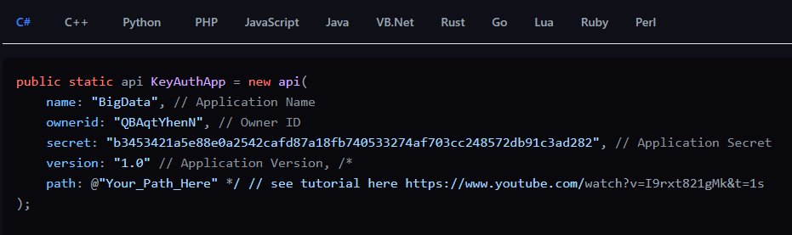

**Código :**

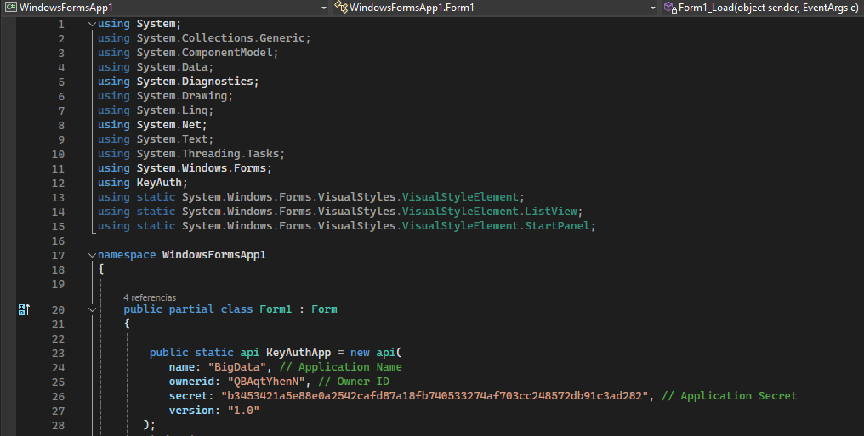

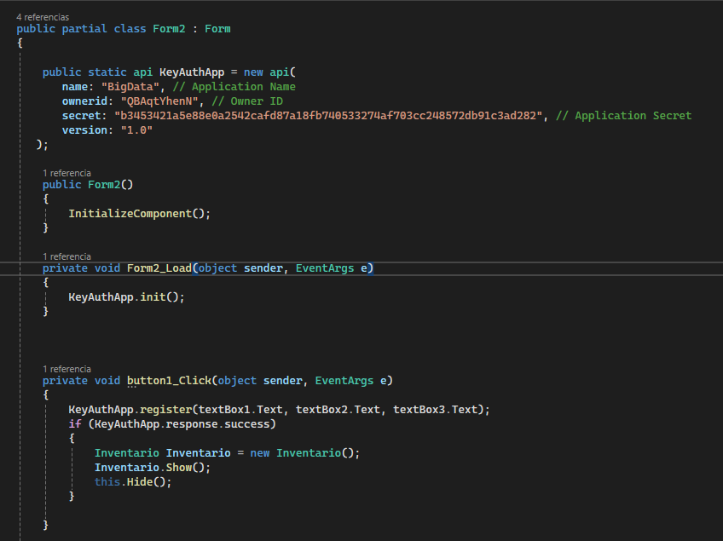

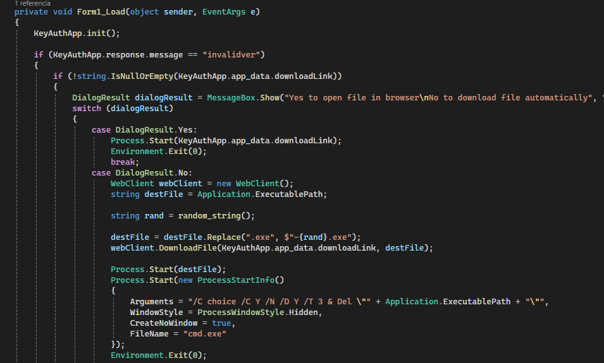

**Login y Registro Interfaz:**

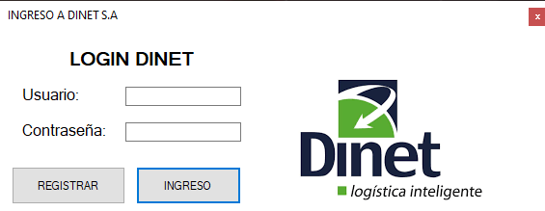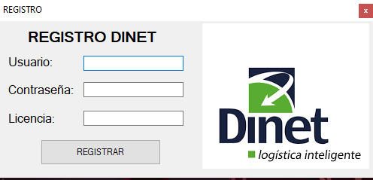

**Prototipo Maqueta e Interfaz:**

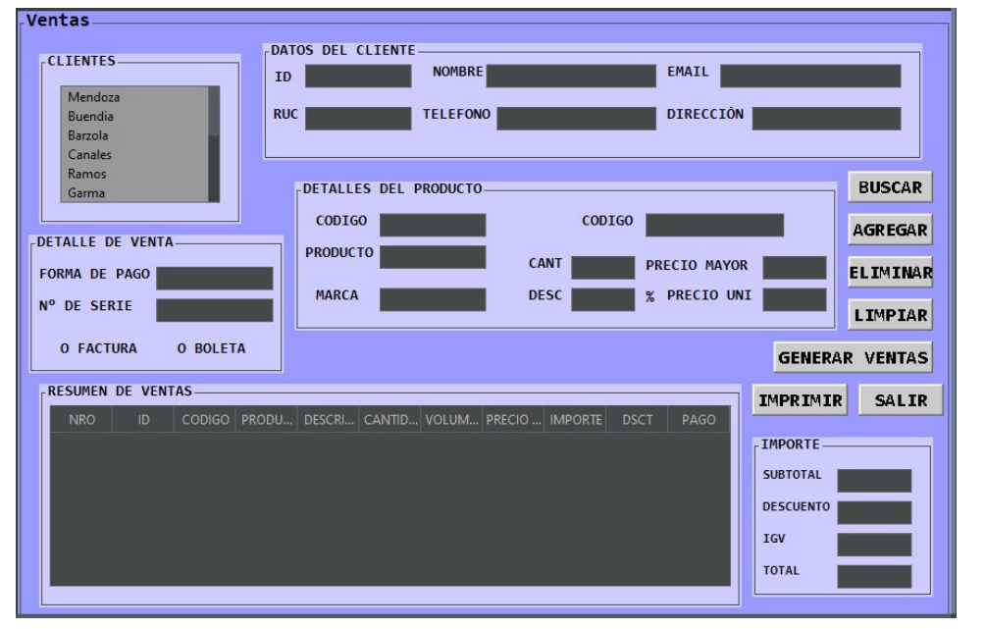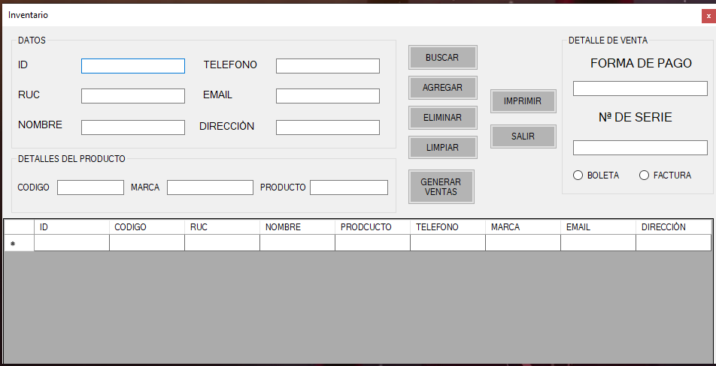

**REFERENCIAS:**

*Corella, L. & Olea, J. (2023). “Desarrollo de un sistema de control de inventario para una empresa comercializadora de sistemas de riego”. Ing. Invest. y tecnol, vol. 24. Recuperado el 20 de abril de 2024, de:  
htttp://*[*www.scielo.org.mx/scielo.php?script=sci_arttext&pid=S1405-77432023000100006&lng=es&nrm=iso*](http://www.scielo.org.mx/scielo.php?script=sci_arttext&pid=S1405-77432023000100006&lng=es&nrm=iso)

*Simchi-Levi, D., Kaminsky, P., & Simchi-Levi, E. (2020). "Designing and managing the supply chain: Concepts, strategies, and case studies." McGraw-Hill.Recuperado el 20 de abril de 2024, de* [*https://www.researchgate.net/publication/264332291_Designing_and_Managing_the_Supply_Chain_Concepts_Strategies_and_Case_Studies_David_Simchi-Levi_Philip_Kaminsky_Edith_Simchi-Levi*](https://www.researchgate.net/publication/264332291_Designing_and_Managing_the_Supply_Chain_Concepts_Strategies_and_Case_Studies_David_Simchi-Levi_Philip_Kaminsky_Edith_Simchi-Levi)

*Chopra, S., & Meindl, P. (2021). "Supply chain management: Strategy, planning, and operation.".Recuperado el 20 de abril de 2024, de* [*https://www.researchgate.net/profile/Abdelkader-Bouaziz/post/Can_I_request_if_someone_can_help_me_with_pearson_instructor_manual_for_Supply_chain_management_strategy_planning_and_operation_2016/attachment/5f09e009ceab7c0001366546/AS%3A912140693143553%401594482696611/download/Supply+Chain+Management+Strategy%2C+Planning%2C+and+Operation.pdf*](https://www.researchgate.net/profile/Abdelkader-Bouaziz/post/Can_I_request_if_someone_can_help_me_with_pearson_instructor_manual_for_Supply_chain_management_strategy_planning_and_operation_2016/attachment/5f09e009ceab7c0001366546/AS%3A912140693143553%401594482696611/download/Supply+Chain+Management+Strategy%2C+Planning%2C+and+Operation.pdf)

*Pérez, L. (2019). Propuesta de mejora de la gestión de inventario para reducir los costos de almacenamiento en una empresa distribuidora de productos de consumo masivo en Chiclayo.(Tesis para optar a un Título Profesional, Universidad Católica Santo Toribio de Mogrovejo). Recuperado de* [*https://tesis.usat.edu.pe/bitstream/20.500.12423/2570/1/TL_PerezBautistaLuisFernando.pdf*](https://tesis.usat.edu.pe/bitstream/20.500.12423/2570/1/TL_PerezBautistaLuisFernando.pdf)

*Silver, E. A., Pyke, D. F., & Peterson, R. (2022). "Inventory management and production planning and scheduling." John Wiley & Sons.Recuperado el 20 de abril de 2024, de* [*https://www.researchgate.net/publication/239386432_Inventory_Management_and_Production_Planning_and_Scheduling_Third_Edition*](https://www.researchgate.net/publication/239386432_Inventory_Management_and_Production_Planning_and_Scheduling_Third_Edition)